Soledad,17 de abril del 2023

ACTA DE REPARTO ORDINARIO DE DEMANDAS No 013

Haciendo uso de las TICS, se reúnen en audiencia pública en line el Juez Primero Civil del Circuito de Soledad y el Juez Segundo Civil del Circuito de soledad, para elaborar el reparto de los siguientes procesos recibidos en la semana del 10 al 14 de abril del 2023

DOS (2) CONSULTAS INCIDENTE DESACATO

TRES (2) VERBALES

DOS (2) EJECUTIVOS

UN (1) OTROS PROCESOS

UN (1) APELACION DE SENTENCIA

DOS (2) ORDINARIOS LABORALES

|  |  |  |  |  |  |
| --- | --- | --- | --- | --- | --- |
| CANTIDAD | PROCESOS | DEMANDANTE | DEMANDADO | ENVIADO AL C.E.:  POR: | CORRESPONDIO AL JUZGADO |
| 1 | CONSULTA INCIDENTE DESACATO  RAD 2022-00442 | PAMELA DE LA HOZ IBARRA | NUEVA EPS | MIERCOLES 12/04/2023  HORA: 11:27 AM  JDO 01 CIVIL MPAL SOLEDAD | 1 |
| 2 | CONSULTA INCIDENTE DESACATO  2022-00293 | HECTOR JULIO VIDAL CADAVID | HOSPITAL NAVAL DE CARTAGENA | MIERCOLES 12/04/2023  HORA 12:29 PM  JDO 01 CIVIL MPAL SOLEDAD | 2 |
| 1 | VERBAL RESPONSABILIDAD CIVIL EXTRAC. | LUIS OROZCO DE MIRANDA Y OTROS | COOPERATIVA DE TRASNPORTADORES DEL ORIENTE Y OTROS | LUNES 10/04/2023  HORA 1:47 PM | 2 |
| 2 | VERBAL PERTENENCIA | EDGARDO AREVALO ECHEVERRIA | INES AREVALO ECHEVERRIA | MIERCOLES 12/04/2023  HORA 1:41 PM | 1 |
| 3 | VERBAL PERTENENCIA | AURA ESTELA PEÑA ARIZA | BERTHA ALICIA MONTALVO Y OTRO | VIERNES 14/04/2023  HORA 10:09 AM | 2 |
| 1 | EJECUTIVO | PROTECNICA CENTRO DE ENTRETENIMIENTO AERONAUTICO S.A.S | TRIP AIRLINE MANAGEMENT | LUNES 10/04/2022  HORA 3:13 PM | 1 |
| 2 | EJECUTIVO | PROTECNICA CENTRO DE ENTRETENIMIENTO AERONAUTICO S.A.S | CARIBBEAN SUN AIRLINES INCE | LUNES 10/04/2022  HORA 3:14 PM | 2 |
| 1 | OTROS PROCESOS – SUCESION | SILVIA ORRENANO | MIRIAM RICO ESPINOSA Y OTRO | VIERNES 14/04/2023  HORA 11:40 AM | 1 |
| 1 | APELACION DE SENTENCIA | ORLANDO ANTONIO BUSTILLO SABAGH | ANA BUSTILLO RANGEL Y OTROS | VIERNES 14/04/2023 HORA 1:43 PM  JDO 4 CIVIL MPAL SOLEDAD | 2 |
| 1 | ORDINARIO LABORAL | EDGARDO TEJEDA BORJA | ARL POSITIVA COMPAÑÍA DE SEGUROS S.A | JUEVES 13/04/2023  HORA: 10:09 AM | 2 |
| 2 | ORDIANRIO LABORAL | RAUL ALBERTO BECERRA ARZUZA | LA NACION Y OTROS | VIERNES 14/04/2023  HORA 3:03 PM | 1 |

Efectuado el reparto, los turnos quedaron así: Efectuado el reparto, los turnos quedaron así:

|  |  |
| --- | --- |
| ACCION POPULAR | 1 |
| ACCION DE REINTEGRO | 1 |
| ACCION DE CUMPLIMIENTO | 1 |
| CIVIL 2ª.INST APELACION DE AUTO | 2 |
| CIVIL 2ª.INST APELACION DE SENTENCIA | 1 |
| CONSIGNACION DE PRESTACIONES | 2 |
| CONFLICTO DE COMPETENCIA | 1 |
| CONSULTA DE DESACATO | 1 |
| DISCIPLINARIO EN 2ª. inst | 1 |
| DESLINDE Y AMOJONAMIENTO | 1 |
| DESPACHO COMISORIO | 1 |
| DIVISORIO | 1 |
| EJECUTIVO LABORAL | 1 |
| EJECUTIVO VARIO | 1 |
| EJECUTIVO HIPOTECARIO | 1 |
| EXPROPIACION | 1 |
| EX HORTO | 2 |
| FUERO SINDICAL | 2 |
| IMPUGNACION DE ACTOS DE ASAMBLEA | 2 |
| IMPUGNACION DE HABEAS CORPUS | 2 |
| IMPEDIMENTO | 2 |
| LABORAL EN CONSULTA | 1 |
| LIQUIDACION SINDICAL | 1 |
| ORDINARIO LABORAL | 2 |
| PRUEBA EXTRAPROCESAL | 2 |
| REORGACION EMPRESARIAL | 1 |
| SERVIDUMBRE -LIQUIDACION CONTRATO | 2 |
| VERBAL | 1 |
| VERBAL DE REPONSABILIDAD MEDICA | 1 |
| OTROS PROCESOS | 2 |

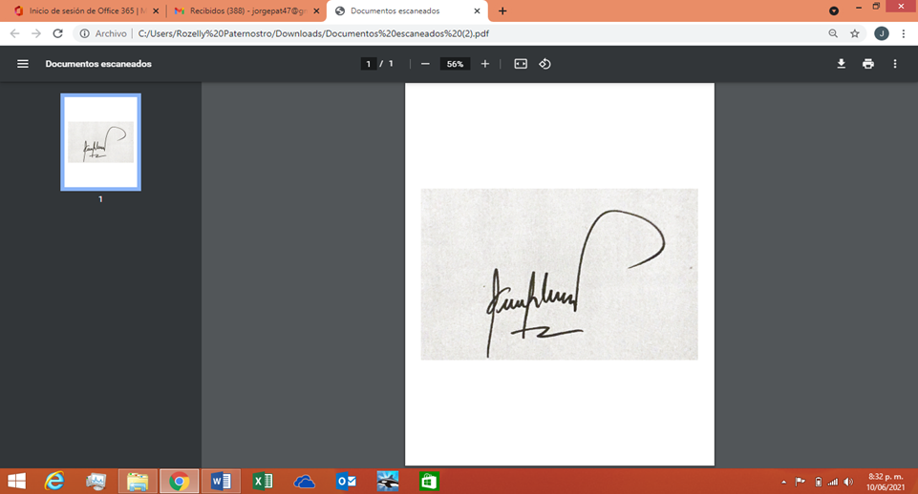

GERMAN RODRIGUEZ PACHECO JULIAN GUERRERO CORREA

JUEZ 1° CIVIL DEL CIRCUITO S/DAD JUEZ 2° CIVIL DEL CIRCUITO DE SOLEDAD